Mitteilungsblatt der
Pfarrei St. Wolfgang Landshut
Pfarrbrief 07 |12.04. – 26.04.2026

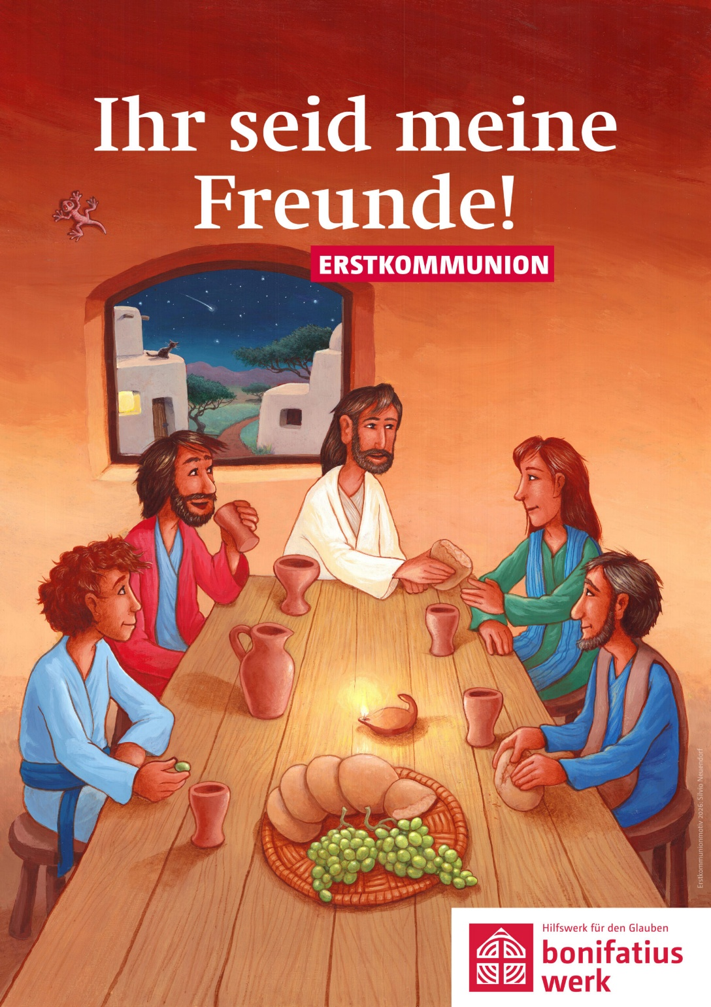

Erstkommunion: 19. / 26.April
Gottesdienstordnung

Sonntag, 12.04. -2. Sonntag der Osterzeit Weißer Sonntag, Sonntag der Göttlichen Barmherzigkeit:
9.30 Uhr Eucharistiefeier am Sonntag: f + Schwägerin Franziska Kagerer
11.00 Uhr Eucharistiefeier am Sonntag: Pfarrgottesdienst
16.00 Uhr Kolping-Theater im HSW
19.00 Uhr Eucharistiefeier am Sonntag: f + Mutter Wüste

Montag, 13.04. – Montag der 2. Osterwoche, Hl. Martin I:
Keine Eucharistiefeier
18.20 Uhr Totenvesper für Josef Wargitsch

Dienstag, 14.04. – Dienstag der 2. Osterwoche:
9.30 Uhr Requiem f + Herrn Josef Wargitsch
Die Messe um 9.00 Uhr entfällt!

Mittwoch, 15.04. – Mittwoch der 2. Osterwoche:
18.20 Uhr Rosenkranzgebet
19.00 Uhr Eucharistiefeier: f + Verwandtschaft Zinner / f + Freunde u. Verwandte Guckel / f + Ehefrau Maria Haßlbeck/ f + Hubert Gordzielik u. Eltern
19.30 Uhr PGR-Sitzung im HSW

Donnerstag, 16.04. – Donnerstag der 2. Osterwoche:
15.00 Uhr KAB Nachmittagskaffee im HSW
18.20 Uhr Rosenkranzgebet
19.00 Uhr Eucharistiefeier: f beiders. + Eltern u. Angehörige d Fam. Granietzny / f + Eltern Anna u. Franz Lauer

Freitag, 17.04. – Freitag der 2. Osterwoche:
16.30 Uhr Schülermesse
17.00 Uhr Probe zur Erstkommunion
20.00 Uhr Kolping-Theater im HSW

Samstag, 18.04. – Samstag der 2. Osterwoche:
10.00 Uhr Kolping „Rama Dama“
14.30 Uhr Taufe von Nino Maiores
17.00 Uhr Beichtgelegenheit (Pfr. Hierl im Beichtzimmer)
17.20 Uhr Rosenkranzgebet
18.00 Uhr Eucharistiefeier am Vorabend: f + Nachbarin Agnes Aumüller / zu Ehren des Hl. Antonius
20.00 Uhr Kolping-Theater im HSW

Sonntag, 19.04. – 3. Sonntag der Osterzeit:
9.30 Uhr Festliche Erstkommunion: f + Angehörige unserer Kommunionkinder
11.00 Uhr Eucharistiefeier am Sonntag: f + Ehemann Rainer Glöckl
16.00 Uhr Kolping-Theater im HSW
17.00 Uhr Dankandacht der Kommunionkinder
19.00 Uhr Eucharistiefeier am Sonntag: Pfarrgottesdienst

Montag, 20.04. – Montag der 3. Osterwoche:
Keine Eucharistiefeier

Dienstag, 21.04. – Dienstag der 3. Osterwoche, Hl. Konrad von Parzham, Hl. Anselm:
9.30 Uhr Requiem f + Frau Eva Rieder
Messe um 9.00 Uhr entfällt!
14.00 Uhr Ü60-Treff: Führung durch die Pumucklausstellung

Mittwoch, 22.04. – Mittwoch der 3. Osterwoche:
14.15 Uhr Seniorensingen im HSW (Thema: „Liebe“)
18.20 Uhr Rosenkranzgebet
19.00 Uhr Eucharistiefeier: f + Angehörige d Fam. Färber
Donnerstag, 23.04. – Donnerstag der 3. Osterwoche, Hl. Adalbert, Hl. Georg:
18.20 Uhr Rosenkranzgebet
19.00 Uhr Eucharistiefeier: f + Eltern Vetterl u. Wenninger /
f + Geschwister Anne, Amalie, Marie u. Alexander

Freitag, 24.04. – Freitag der 3. Osterwoche, Hl. Fidelis von Sigmaringen:
16.30 Uhr Schülermesse
17.00 Uhr Probe zur Erstkommunion

Samstag, 25.04. – Hl. Markus, Evangelist - Fest:
8.30 Uhr Frauenbund-Frühstück im HSW
10.00 Uhr Beichte der Firmlinge
14.30 Uhr Taufe von Hannah Beisegel
17.00 Uhr Beichtgelegenheit (Pfr. Hierl im Beichtzimmer)
17.20 Uhr Rosenkranzgebet
18.00 Uhr Eucharistiefeier am Vorabend: f + Ehemann u. Vater Konrad Pfäffl z. Namenstag u. f + Geschwister

Sonntag, 26.04. – 4. Sonntag der Osterzeit:
9.30 Uhr Festliche Erstkommunion: Pfarrgottesdienst /
f + Angehörige unserer Kommunionkinder
11.00 Uhr Eucharistiefeier am Sonntag: f + Heinz u. Ina Schmid z 5. Stbtg
17.00 Uhr Dankandacht der Kommunionkinder
19.00 Uhr Eucharistiefeier am Sonntag: f + Vater Wüste

Neues aus St. Wolfgang

Herzliches Vergelt`s Gott:

Nach den Kar-und-Ostertagen darf ich allen einen ganz herzlichen Dank aussprechen, die dazu beigetragen haben, dass wir in St. Wolfgang wirklich festlich die Auferstehung unseres Herrn Jesus Christus feiern konnten:
- Meinen Mitarbeiterinnen und Mitarbeitern in der Seelsorge und im liturgischen Dienst.
- Herrn Mesner für die vielen zusätzlichen Stunden in der Kirche.
- Frau Maier-Bösel und allen Musikerinnen und Musikern für die außerordentlich festliche Kirchenmusik, sowie dem Jugendchor und dem Kinderchor.
- Den Ministrantinnen und Ministranten für ihren Dienst.
- Dem Ehepaar Weger-Behl für die Gestaltung der Osterkerze.
- Frau Weger für die Besorgung der Kirchenwäsche.
- Dem Kinder-und dem Kleinkindergottesdienstteam.
- Allen Mitfeiernden für ihr Glaubenszeugnis.
Wolfgang Hierl, Pfarrer

KAB:
Die Damen und Herren der Katholischen Arbeitnehmerbewegung treffen sich am Donnerstag, 16. April um 15.00 Uhr im Haus St. Wolfgang zum gemütlichen Austausch bei Kaffee und Kuchen.

Erstkommunion in St. Wolfgang:
41 katholische Kinder aus den dritten Klassen der verschiedenen Grundschulen feiern dieser Tage in zwei Gruppen ihre erste Heilige Kommunion. Gut vorbereitet durch den Religionsunterricht, die wöchentlichen Schülermessen, die Vorbereitungsstunden in der Fastenzeit und die Beichte empfangen die Kinder erstmals den Leib Christi in Gestalt des Brotes.
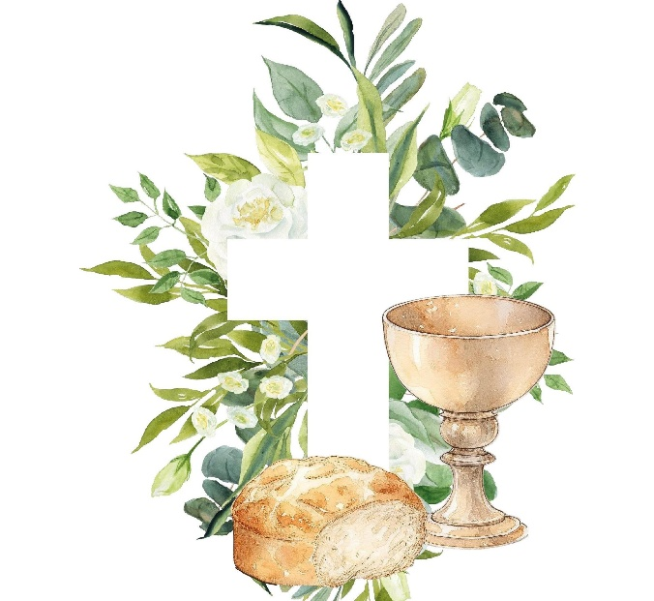
Die erste Gruppe feiert den festlichen Gottesdienst am Sonntag, 19.April um 9.30 Uhr. Die zweite Gruppe eine Woche später, am Sonntag, 26. April um 9.30 Uhr. Jeweils am Freitag vorher ist um 17.00 Uhr eine Probe für die Kinder. Der festliche Tag schließt an jedem der beiden Festsonntage mit einer Andacht um 17.00 Uhr. Aller Voraussicht nach ist genügend Platz in unserer großen Kirche, sodass gerne auch nicht verwandte Gottesdienstbesucher kommen und mitfeiern können.
Wir bitten Sie alle um das Gebet für die Erstkommunionkinder, damit diese festliche Feier nicht ein Strohfeuer bleibt, sondern der Beginn einer lebenslangen Freundschaft mit Jesus ist.

Ü 60 Senioren besuchen die Pumuckl Ausstellung:

Beim nächsten Ü 60 Treff am Dienstag, 21. April wird gemeinsam die Pumuckl Ausstellung in Landshut besucht. Bestimmt hat jeder schon mal eine Pumuckl Folge gesehen. Sie können gespannt sein auf die Einrichtungsgegenstände von Meister Eder und seinem sympathischen Kobold. Gabriela von Nostitz wird eine Führung durch die Ausstellung halten, sodass die verschiedenen Exponate auch erklärt und eingeordnet werden können. Alle interessierten Teilnehmerinnen und Teilnehmer treffen sich am 21.4. ab 14.00 Uhr vor dem Museum am Alten Franziskanerplatz 483. Um 14.30 Uhr beginnt dann die Führung. Der Eintritt beträgt für Senioren ab 65 Jahre 6 Euro. Hinzu kommen noch 4 Euro für die Führung, sodass 10 Euro Unkostenbeitrag fällig werden. Bitte möglichst passend bereithalten! Die kurzweilige Führung dauert etwa eine Stunde.
Anschließend wird noch in einem Café gemütliche Einkehr gehalten (die Örtlichkeit wird vor Ort mitgeteilt). Um besser planen zu können, wäre eine Anmeldung im Pfarrbüro (973680) sehr wünschenswert.

Seniorensingen: Liebe!
Unter dem wunderbaren Motto „Liebe“ steht das nächste Seniorensingen am Mittwoch, 22. April um 14.15 Uhr im Haus St. Wolfgang. Lieder zum Thema Liebe gibt es ja wie Sand am Meer und sicherlich werden Sie viele davon kennen und mitschmettern können. Herzlich willkommen also beim Seniorensingen!

Frauenfrühstück:

Ein ganz neues Angebot hält unser Frauenbund für die Damen bereit: Am Samstag, 25. April um 8.30 Uhr findet im Haus St. Wolfgang ein Frauenfrühstück statt. Fühlen Sie sich doch einfach mal wie im Hotel und lassen Sie sich mit verschiedenen Köstlichkeiten verwöhnen. Sie haben es sich bestimmt verdient! Damit die Organisatorinnen den notwendigen Einkauf besser planen können, ist eine Anmeldung bei Frau Johanna Bachhuber unter der Nummer 32968 wünschenswert.

Firmbeichte:
Auch für unsere Firmlinge geht die Vorbereitung auf den Empfang des Firmsakraments durch Weihbischof Dr. Josef Graf am Samstag, 9. Mai um 9.30 Uhr in die Zielgerade. Nach dem Firmwochenende und den Pfarreisamstagen findet am 25. April um 10.00 Uhr noch die Beichte statt. Es geht darum, dass auch das Innere auf das große Fest vorbereitet wird. So wie wir vor einem großen Ereignis daheim sauber machen, so braucht auch die Seele eine Reinigung, damit man ihr die Freude auf den Firmtag ansieht. Wir wünschen allen unseren Firmlingen viel Vorfreude auf das Fest.

Vorschau: Maifest der Vereine
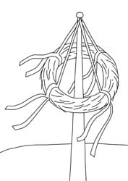
Auch in diesem Jahr feiern die Vereine der Wolfgangsiedlung am Freitag, 1. Mai das große Maifest am Kirchplatz (zwischen Pfarrheim, Kindergarten und Kirche) mit Maibaumaufstellung. Beginn ist um 10.00 Uhr mit Weißwürsten und Wiener. Anschließend wird zum Mittagessen gegrillt und auch für Vegetarier ist gesorgt. Der Frauenbund bietet Kaffee und Kuchen an, bittet aber auch in diesem Jahr wieder um Kuchenspenden, die am Festtag am HSW abgegeben werden können. Gegen 11.30 Uhr wird dann mit Muskelkraft der Maibaum aufgestellt. Kommen Sie alle zum ersten Grillfest der Saison!!

Pfarrbrief Mitteilungsblatt der Pfarrei St. Wolfgang
Weilerstr. 12 D – 84032 Landshut
Telefon: 0871 / 973680
Fax: 0871 / 9736822
Telefon Kaplan: 0871 / 9736817
email Pfarrer: pfarrer@swolfgang.de
email Kaplan: ponnapatiravindrareddy@gmail.com
Webseite: www.swolfgang.de

